Для того, чтобы прикинуть условные границы доброкачественного уменьшения СКФ (т.е. из-за искусственного повышения креатинина за счет воздействия ДТГ), рассчитанной по формуле CKD-EPI на основе данных из SPRING-2:
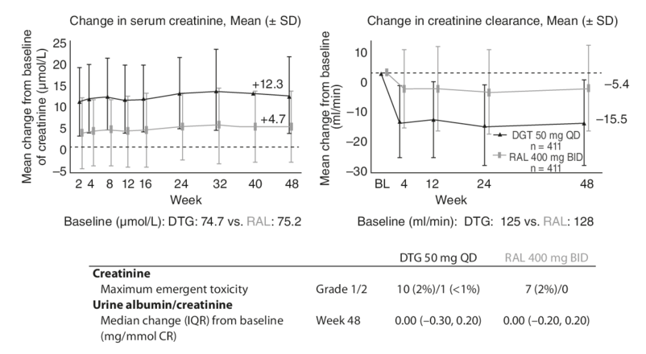Возьмем из исследования сразу более подходящую для нашего расчета величину – уровень креатинина SCr (serum creatinine), ибо ее мы сразу сможем подставить в формулы для вычисления СКФ:
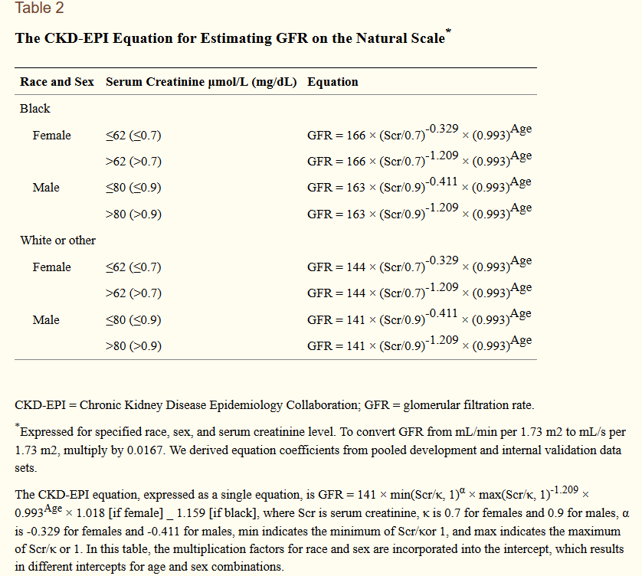
и она, в отличие от клиренса креатинина CrCl (creatinine clearance) не зависит от возраста и массы тела. Также SCr не зависит от расы и пола.
Теперь наша задача, исходя из среднего значения SCr (для данного исследования) до приема ДТГ и после приема ДТГ прикинуть среднее значение СКФ до приема ДТГ и после приема ДТГ соответственно. Далее прикинуть процент уменьшения СКФ и примерить этот условный процент на себя (на свою СКФ по CKD-EPI до и после переключения на схему с ДТГ) для понимания доброкачественности/злокачественности понижения СКФ.
А вот СКФ, как мы видим из формул выше, зависит от возраста, пола, расы и диапазона значений уровня креатинина в крови (≤ 62 и > 60 мкмоль/л для женщин и ≤ 80 и > 80 мкмоль/л для мужчин).
А т.к. в исследовании принимали участие пациенты в виде разных комбинаций пола, возраста и расы:
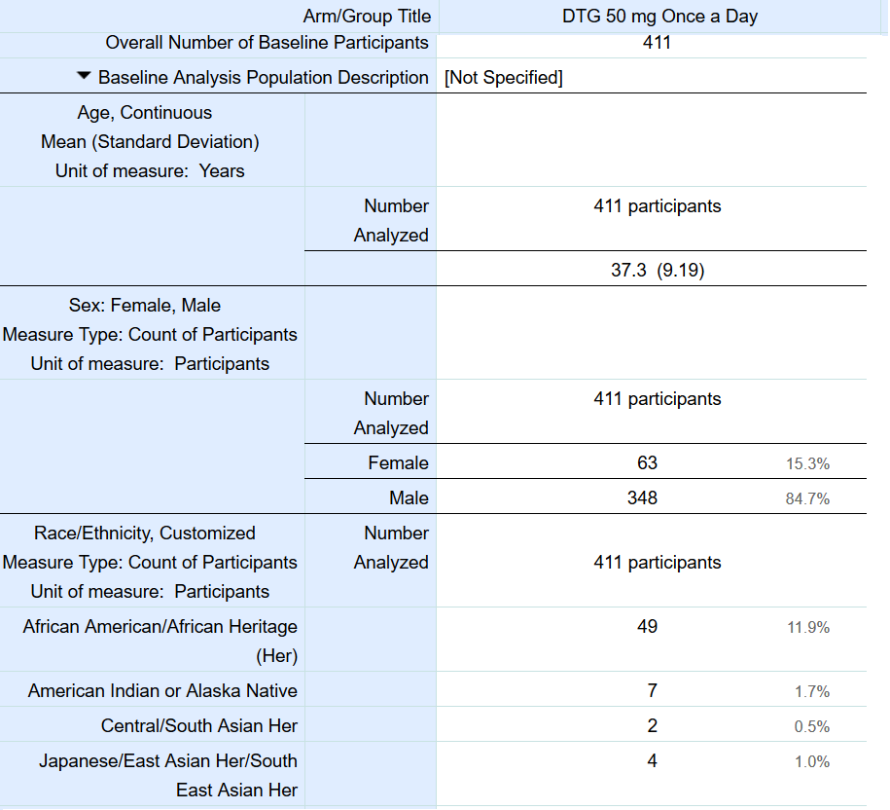
то нам необходимо посчитать средневзвешенное значение СКФ для пациентов из SPRING-2 до схемы с ДТГ и после переключения на схему с ДТГ.
До схемы с ДТГ (обратим внимание, что в формуле SCr в мг/дл, т.е. наши 74,7мкмоль/л = 0,85мг/дл):
GFR = (11,9% / 100%)х(15,3% / 100%)х166х(0,85 / 0,7)^{-1,209}х0,993^{37,3} + (11,9% / 100%)х(84,7% / 100%)х163х(0,85 / 0,9)^{-0,411}х0,993^{37,3} + (88,1% / 100%)х(15,3% / 100%)х144х(0,85 / 0,7)^{-1,209}х0,993^{37,3} + (88,1% / 100%)х(84,7% / 100%)х141х(0,85 / 0,9)^{-0,411}х0,993^{37,3} = (11,9% / 100%)х0,993^{37,3}х[(15,3% / 100%)х166х(0,85 / 0,7)^{-1,209} + (84,7% / 100%)х163х(0,85 / 0,9)^{-0,411}] + (88,1% / 100%)х0,993^{37,3}х[(15,3% / 100%)х144х(0,85 / 0,7)^{-1,209} + (84,7% / 100%)х141х(0,85 / 0,9)^{-0,411}] = 109,81 мл/мин/1,73м2.
Здесь мы исходим из предположения, что женщин одинаковые пропорции и среди белых и среди черных.
В принципе если бы мы считали СКФ грубо, как для белых мужчин, т.к. их большинство (около 75%), то мы бы получили значение, равное:
GFR = 141х(0,85/0,9)^{-0,411}х0,993^{37,3} = 111,15 мл/мин/1,73м2.
Т.е. погрешность небольшая, поэтому для простоты для расчета СКФ после переключения участников исследования на ДТГ далее посчитаем, как для белых мужчин:
После схемы с ДТГ (SCr стал равен согласно первому графику 74,7 + 12,3 = 87 мкмоль/л = 0,989мг/дл):
GFR = 141х(0,989/0,9)^{-1,209}х0,993^{37,3} = 96,87 мл/мин/1,73м2.
Таким образом уменьшение СКФ на ДТГ составило (111,15 – 96,87)/111,15 = 14,28/111,15*100% = 12,8%
Можно вообще делать проще и просто смотреть не по уменьшению СКФ, а по относительному приросту креатинина в крови и если он не больше прироста SCr в SPRING-2, то все ОК.
Т.е. прирост SCr должен быть на ДТГ не более 12,3/74,7*100% = 16,5%.
Ну или, как написали @h-clinic, делать анализ на Цистатин-С и считать по нему.

